Отчет по лабораторной работе №3

Дисциплина: архитектура компьютера

Юсуфов Джабар Артикович

Table of Contents

# 1 **Цель работы.**

Целью данной лабораторной работы является освоение процедуры оформелния отчетов с помощью легковесного языка разметки Markdown.

# 2 **Выполнение лабораторной работы.**

## 2.1 **Установка необходимого ПО**

### 2.1.1 **Установка TexLive**

Скачал TexLive с официального сайта. Распаковываю архив. 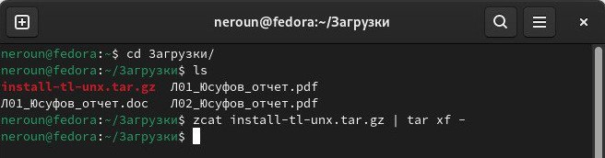

Перехожу в распакованную папку с помощью cd. Запускаю скрипт install-tl-* с правами root, используя sudo в начале команды. 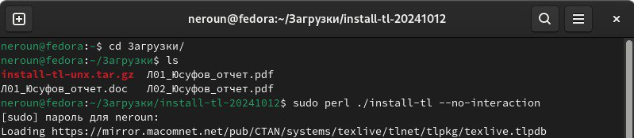

Добавляю /usr/local/texlive/2022/bin/x86_64-linux в свой PATH для текущей и будущих сессий 

### 2.1.2 **Установка pandoc и pandoc-crossref.**

Скачиваю архив pandoc версии 3.4. 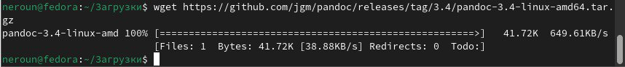

Скачиваю архив pandoc-crossref 0.3.18.0. 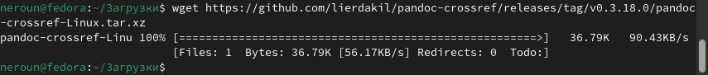

Распаковываю скачанные архивы. 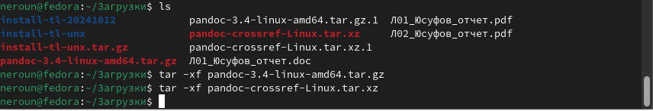

Копирую файлы pandoc и pandoc-crossref в каталог /usr/local/bin/ с правами пользователя root с помощью sudo. 

Проверяю корректность выполненных действий. 

## 2.2 **Заполнение отчета по выполнению лабораторной работы №3 с помощью языка разметки Markdown.**

Открываю терминал. Перехожу в каталог курса, сформированный при выполненнии прошлой лаборатной работы. 

Обновляю локальный репозиторий, скачав изменения из удаленного репозитория с помощью команды git pull. 

Перехожу в каталог с шаблоном отчета по лабораторной работе №3 с помощью cd. 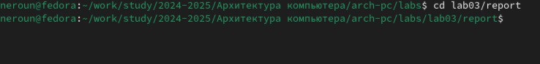

Компилирую шаблон с использованием Makefile, вводя команду make. 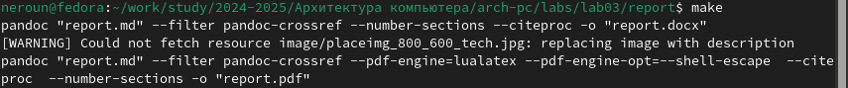

Открываю сгенерированный файл report.docx LibreOffice. 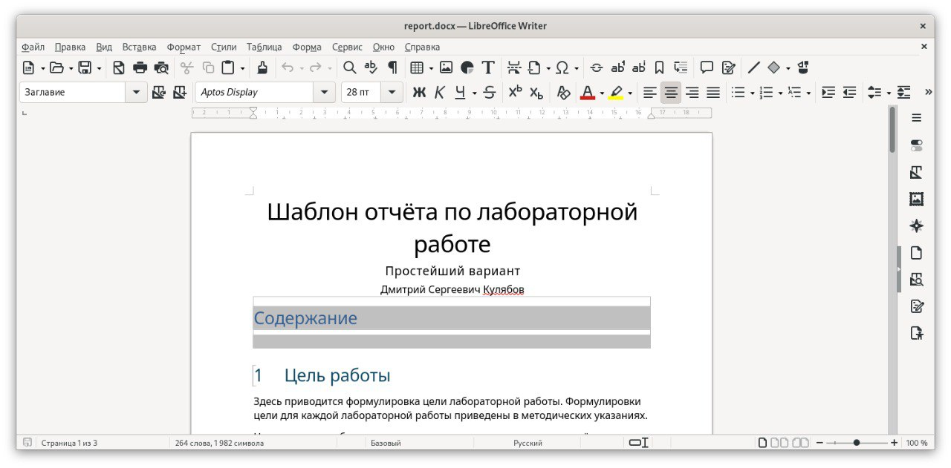

Открываю сгенерированный файл report.pdf. Убедился, что все правильно сгенерировалось. 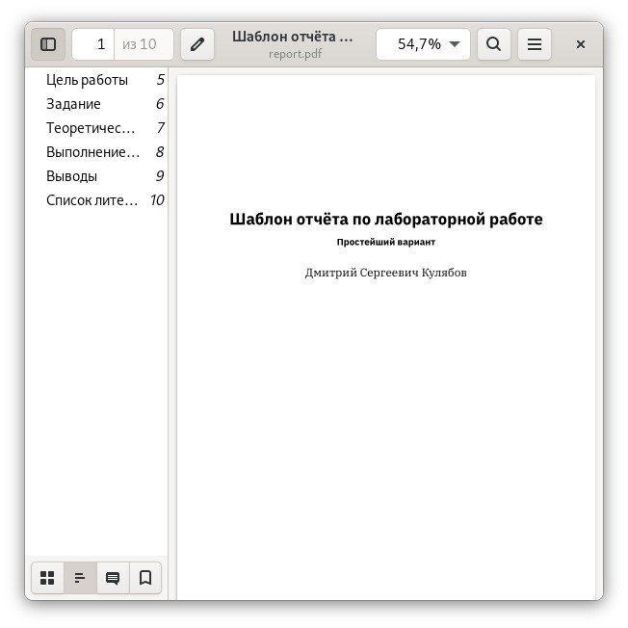

Удаляю полученные файлы с использованием Makefile, вводя команду make clean. С помощью команды ls проверяю, удалились ли созданные файлы. 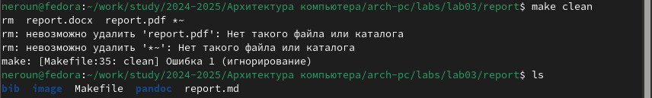

Открываю файл report.md с помощью любого текстового редактора mousepad.  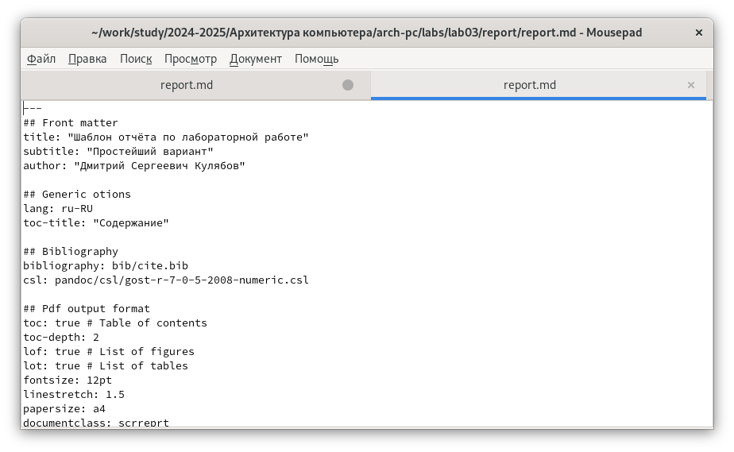

Я хочу, чтобы у меня на всякий случай сохранился шаблон отчета, поэтому копирую файл с новым названием с помощью утилиты cp. 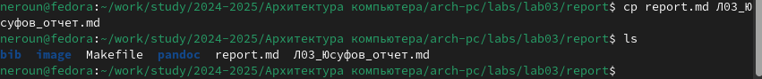

Начинаю заполнять отчет с помощью языка разметки Markdown в скопированном файле. 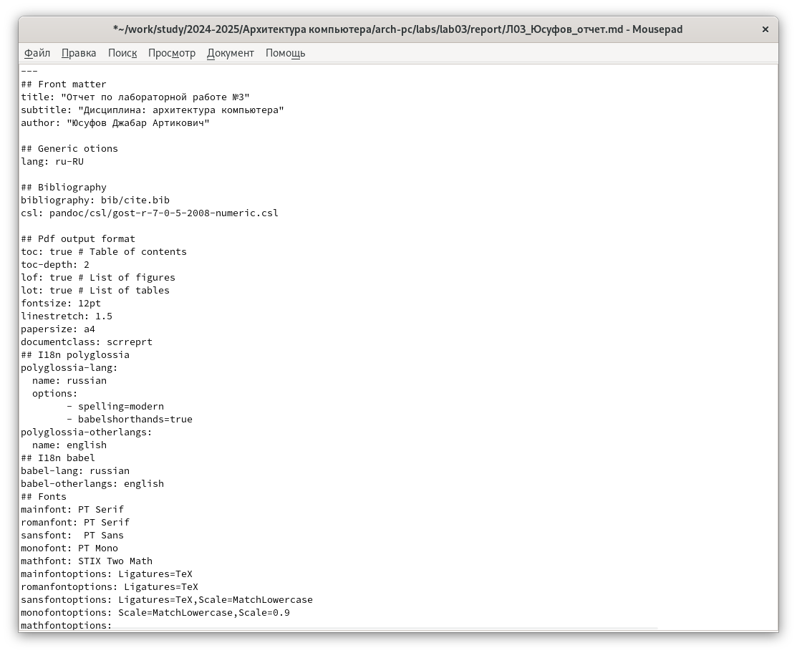

Компилирую файл с отчетом. Загружаю отчет на GitHub.

## 2.3 **Задание для самостоятельной работы.**

Выполняю лабораторную работу № 2 с помощью языка разметки Makrdown. Загружаю отчет на GitHub.

## 2.4 **Вывод**

В результате выполнения данной лабораторной работы я освоил процедуры оформления отчетов с помощью легковесного языка разметки Markdown.